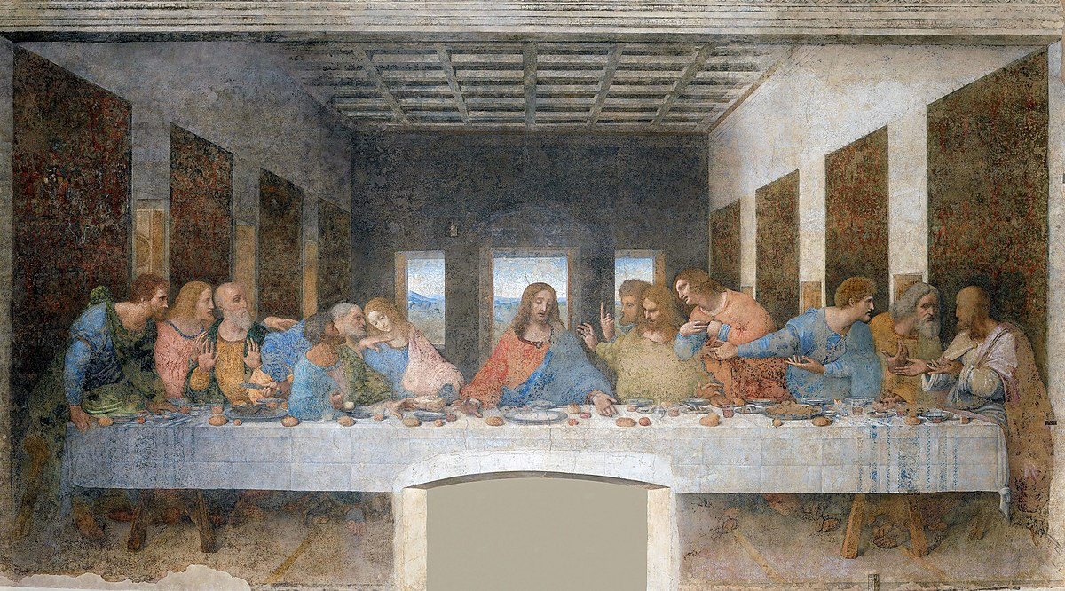
Leonardo da Vinci inspirierte der heutige Bibeltext zu seinem bekannten Gemälde „Das Abendmahl“
„Einer von euch wird mich verraten…“
Ein Text aus der Bibel: Johannesevangelium 13,21-30
Danach erklärte Jesus, bis ins Innerste erschüttert: »Ich sage euch: Einer von euch wird mich verraten.« Die Jünger sahen sich bestürzt an; sie konnten sich nicht denken, von wem er sprach. Der Jünger, den Jesus besonders liebte, hatte bei Tisch seinen Platz unmittelbar an Jesu Seite. Simon Petrus gab ihm durch ein Zeichen zu verstehen, er solle Jesus fragen, von wem er gesprochen habe. Da lehnte sich jener Jünger so weit zu Jesus hinüber, dass er ihn unauffällig fragen konnte: »Herr, wer ist es?« – »Ich werde ein Stück Brot in die Schüssel tauchen«, antwortete Jesus, »und der, dem ich es gebe, der ist es.« Er nahm ein Stück Brot, tauchte es in die Schüssel und gab es Judas, dem Sohn von Simon Iskariot. Sowie Judas das Brotstück genommen hatte, ergriff der Satan Besitz von ihm. Da sagte Jesus zu Judas: »Tu das, was du vorhast, bald!« Keiner von denen, die mit am Tisch waren, verstand, weshalb er das zu ihm sagte. Da Judas die gemeinsame Kasse verwaltete, dachten einige, Jesus habe ihm den Auftrag gegeben, das einzukaufen, was für das Fest nötig war, oder er habe ihn angewiesen, den Armen etwas zu geben. Als Judas das Brot gegessen hatte, ging er sofort hinaus. Es war Nacht.
____________________________________________________
Gedanken von Pastor Ralf Altebockwinkel
Die heilsame Kraft der Passionsgeschichte
Eine dunkle und erschütternde Erzählung. Jesus wurde nicht nur von seinen Feinden gehasst – er wurde auch von einem seiner besten Freunde verraten. Eigentlich ist das der vorweggenommene Höhepunkt seiner Leidenszeit. Von nun an wird es „nur noch“ um sein körperliches Leiden gehen. Das seelische, das beschert ihm sein jahrelanger Weggefährte Judas.
Auf den ersten Blick ist dies nur eine weitere Geschichte, wie sie uns Tag für Tag in den Medien begegnet und wie wir sie in der ein oder anderen Form auch schon selbst erlebt haben. Freunde enttäuschen einander, Menschen fügen anderen Menschen seelische und körperliche Gewalt zu. Wir drohen zu verbittern, wenn wir zu viel davon abkriegen. Sinnloses Leiden, ob an uns selbst erlebt oder an anderen miterlebt, führt uns in Verzweiflung und Bitterkeit.
Wieso setzen sich Christen dann Jahr für Jahr in der Passionszeit, die diese Woche beginnt, der Leidensgeschichte Jesu aufs Neue aus?
Das Geheimnis liegt für mich in dem urchristlichen Glaubensbekenntnis: „Gott war in Christus.“ In dem scheinbar sinnlosen Leiden Jesu, seelisch und körperlich, litt Gott mit. Das verändert die Perspektive. Denn, wenn Gott dabei ist, dann kann es nicht sinnlos sein, was geschieht. Wir mögen es nicht begreifen, so wie die Jünger es nicht begriffen. Doch rückblickend, ergibt die Erzählung vom Verrat einen Sinn, denn sie ist eine Etappe auf dem Weg zur Auferstehung, dem Sieg des Lebens über den Tod.
In da Vincis Darstellung erscheint Jesus im Kontrast zu seinen Jüngern als Ruhepol. Er hat verstanden, dass es so sein muss. Nicht die sinnlose Boshaftigkeit eines Menschen, nicht einmal das Wüten eines „Satans“ ist die Ursache für seinen Leidensweg. Gott selbst ist es, der es so bestimmt hat. Und das tut er nicht als Despot, der willkürlich über das Leiden anderer bestimmt. Er liefert sich selbst dem Leiden aus, geht mit Jesus mit, ist „in“ ihm, fühlt mit ihm und trägt seine Last mit.
Aus der Passionsgeschichte lese ich, dass auch ich angesichts von Leid und Bosheit nicht verzweifeln und verbittern muss. Denn auch bei meinen seelischen und körperlichen Leiden ist Gott in mir. Und wo Gott ist, da ist auch ein Sinn. Wo Gott ist, habe ich immer einen Grund zu vertrauen, zu lieben und zu hoffen, selbst wenn ich es noch nicht verstehe.

Gebet
Mein Gott, mein Gott, warum hast du mich verlassen? Ich schreie, aber keine Rettung ist in Sicht, ich rufe, aber jede Hilfe ist weit entfernt! Mein Gott! Ich rufe am Tag, doch du antwortest nicht, ich rufe in der Nacht und komme nicht zur Ruhe. Seit mein Leben begann, bin ich ganz auf dich angewiesen, von Mutterleib an bist du bereits mein Gott. Bleib mir doch jetzt nicht fern! Du bist doch meine Kraft, schnell, komm mir zu Hilfe!
Auszüge aus Psalm 22, den Jesus am Kreuz betete (aus der Bibel)
Ich bitte für…
Gott, ich bitte dich für alle, die menschliche Enttäuschung oder seelische Not erleben. Bewahre sie vor Bitterkeit und lass sie spüren, dass du bei ihnen bist.
Gott, ich bitte dich für die Menschen, die ich liebe. Bewahre und behüte sie. Schenke ihnen Hoffnung und Zuversicht.
Gott, alles, was mich gerade bewegt lege ich in der Stille vor dich hin…
Vater unser im Himmel, geheiligt werde dein Name, …
Es segne und behüte uns der allmächtige und barmherzige Gott. Der Vater und der Sohn und der Heilige Geist. Amen.

